
МИНОБРНАУКИ РОССИИ
Казанский технологический колледж
федерального государственного бюджетного образовательного учреждения
высшего образования
«Казанский национальный исследовательский технологический университет»
(КТК ФГБОУ ВО «КНИТУ»)

Отчет по дисциплине
«Учебная практика»

Выполнил работу
обучающийся группы 0907-43
Малышева Александра
Проверил работу
преподаватель
Зорин Л. Д.

Казань, 2026

СОДЕРЖАНИЕ

ВВЕДЕНИЕ 3
Глава 1. Анализ предметной области 4
1.1 Общая характеристика деятельности магазина обуви 4
1.2 Роли пользователей и разграничение прав доступа 4
1.3 Функциональные требования к системе 5
1.4 Требования к данным и проектированию базы данных 5
1.5 Требования к пользовательскому интерфейсу 6
1.6 Обоснование необходимости разработки 6
Глава 2. Техническое задание 7
2.1 Общие сведения 7
2.2 Разработка базы данных средствами СУБД 7
2.3 Разработка алгоритма и создание приложения 8
2.4 Разработка последовательного пользовательского интерфейса. Создание формы добавления/редактирования товаров. Создание кнопки удаления товаров 10
Глава 3. Проектирование базы данных. 13
3.1 Разработка базы данных 13
3.2 Разработка приложения 13
3.3 Разработка пользовательского интерфейса и CRUD 14
Глава 4. Функциональная структура и алгоритмы системы 17
4.1. Описание функциональной структуры 17
4.2. Таблица функциональных модулей 17
4.3. Блок-схемы алгоритмов 18

ВВЕДЕНИЕ

В условиях современной рыночной экономики автоматизация торговых процессов становится ключевым фактором повышения конкурентоспособности предприятий. Для компаний, занимающихся продажей обуви, особенно важным является оперативный учёт товаров на складах, поскольку ассортимент может быть широким, а спрос — изменчивым. Ручное управление данными о товарах, заказах и пользователях приводит к ошибкам, задержкам и снижению качества обслуживания. В связи с этим разработка специализированного программного обеспечения, объединяющего базу данных и приложение с удобным интерфейсом, представляет собой актуальную задачу.
Целью данной работы является создание программного продукта для автоматизации деятельности магазина обуви. В соответствии с заданием, представленным в оценочных материалах демонстрационного экзамена по специальности 09.02.07 «Информационные системы и программирование», необходимо реализовать комплекс модулей, охватывающих проектирование базы данных, разработку алгоритма, создание пользовательского интерфейса и организацию работы с заказами. Основные задачи работы включают: анализ предметной области, проектирование базы данных в третьей нормальной форме с обеспечением ссылочной целостности, построение ER-диаграммы, формирование блок-схемы алгоритма согласно ГОСТ 19.701-90, реализацию авторизации с разграничением прав доступа для гостя, авторизованного клиента, менеджера и администратора, а также разработку функций

Глава 1. Анализ предметной области

1.1 Общая характеристика деятельности магазина обуви
Предметной областью настоящей работы является деятельность компании, занимающейся розничной продажей обуви. Ключевая особенность такого бизнеса — необходимость постоянного получения актуальной информации об остатках товаров на складах. Ассортимент обуви может включать множество категорий, производителей и поставщиков, а спрос подвержен сезонным колебаниям. В этих условиях ручное управление данными о товарах, заказах и пользователях становится неэффективным: оно приводит к ошибкам, задержкам в обслуживании клиентов и невозможности оперативного анализа продаж. Следовательно, возникает потребность в специализированном программном обеспечении, объединяющем базу данных и приложение с удобным интерфейсом.

1.2 Роли пользователей и разграничение прав доступа
Система должна поддерживать четыре роли: гость, авторизованный клиент, менеджер и администратор. Гость может просматривать товары без фильтрации, сортировки и поиска. Авторизованный клиент также просматривает товары без дополнительных инструментов. Менеджер получает доступ к фильтрации, сортировке и поиску товаров, а также к просмотру заказов. Администратор обладает максимальными правами: он может просматривать, добавлять, редактировать и удалять товары и заказы. При входе в любую учётную запись должна быть реализована возможность выхода на главный экран, а в правом верхнем углу интерфейса отображается ФИО пользователя. Такое разграничение обеспечивает безопасность и удобство работы.

1.3 Функциональные требования к системе
Основные функции системы включают: авторизацию с проверкой логина и пароля из базы данных; просмотр списка товаров с отображением фотографии (или заглушки picture.png), наименования, категории, описания, производителя, поставщика, цены, единицы измерения, количества на складе и действующей скидки. Особое внимание уделяется визуальной индикации: при скидке более 15% фон строки окрашивается в цвет #2E8B57; при сниженной цене старая цена перечёркивается красным, рядом указывается новая чёрным; при отсутствии товара на складе строка выделяется голубым. Поиск, сортировка и фильтрация должны работать в реальном времени, без нажатия кнопки «Найти», совместно, с сохранением выбранной сортировки. Добавление и редактирование товаров доступно только администратору через отдельное окно. Валидация запрещает отрицательные значения цены и количества. ID товара при добавлении скрыт и вычисляется автоматически, при редактировании доступен только для чтения. Фотография ограничена размером 300×200 пикселей, при замене старое изображение удаляется. Не допускается открытие более одного окна редактирования. Удаление товара запрещено, если он присутствует в заказе. Для менеджера и администратора реализуется работа с заказами: просмотр, добавление, редактирование и удаление (только администратор). Все действия сопровождаются обработкой исключительных ситуаций с информативными сообщениями.

1.4 Требования к данным и проектированию базы данных
База данных должна быть приведена к третьей нормальной форме с обеспечением ссылочной целостности, созданы первичные и внешние ключи. Необходимо получить ER-диаграмму средствами СУБД или специализированного ПО и экспортировать её в PDF. Данные из предоставленных файлов (CSV/Excel) должны быть подготовлены и импортированы в базу. Результатом проектирования является скрипт базы данных, позволяющий воссоздать структуру с нуля. Схема именования должна быть согласованной, а идентификаторы — отражать назначение.

1.5 Требования к пользовательскому интерфейсу
Интерфейс должен быть единообразным: заголовки окон соответствуют назначению, установлена иконка приложения и логотип компании на главной форме. Навигация между окнами последовательная, с кнопкой «Назад». Оформление кода соответствует CamelCase (для C# и Java) или snake_case (для Python), допускается не более одной команды в строке. Комментарии присутствуют только в неочевидных фрагментах. Алгоритм работы приложения оформляется в виде блок-схемы по ГОСТ 19.701-90 и представляется в PDF.

1.6 Обоснование необходимости разработки
Таким образом, анализ предметной области показывает, что создание программного продукта для магазина обуви является актуальной задачей. Автоматизация учёта товаров и заказов позволит повысить скорость обслуживания, снизить количество ошибок, обеспечить руководство актуальной информацией и улучшить качество работы с клиентами. Разрабатываемая система должна удовлетворять перечисленным требованиям и обеспечивать надёжное функционирование в условиях реальной эксплуатации.

Глава 2. Техническое задание

2.1 Общие сведения
Настоящее техническое задание разработано на основе комплекта оценочной документации КОД 09.02.07-2-2026 (Том 1) для демонстрационного экзамена по специальности 09.02.07 «Информационные системы и программирование». Предметной областью является компания, занимающаяся продажей обуви. Цель разработки — автоматизация учёта товаров и заказов, обеспечение постоянного доступа к актуальной информации об остатках товаров на складах, а также разграничение прав доступа пользователей.
Система должна поддерживать четыре роли: гость, авторизованный клиент, менеджер и администратор. Авторизация выполняется по логину и паролю, хранящимся в базе данных. Гость может просматривать товары без фильтрации, сортировки и поиска. Авторизованный клиент также просматривает товары без дополнительных инструментов. Менеджер получает доступ к фильтрации, сортировке и поиску товаров, а также к просмотру заказов. Администратор обладает максимальными правами: он может просматривать, добавлять, редактировать и удалять товары и заказы. После входа в любую учётную запись должна быть реализована возможность выхода на главный экран, а в правом верхнем углу интерфейса отображается ФИО пользователя.

2.2 Разработка базы данных средствами СУБД
На основе описания предметной области необходимо создать базу данных в выбранной системе управления базами данных. Обязательным требованием является приведение базы данных к третьей нормальной форме (3НФ) с обеспечением ссылочной целостности. При разработке базы данных следует обратить внимание на согласованную схему именования, создать необходимые первичные и внешние ключи. Структура базы данных должна исключать транзитивные и частичные зависимости, а все значения — быть атомарными.
Необходимо получить ER-диаграмму средствами СУБД или специализированного программного обеспечения для построения и редактирования диаграмм (UML) и блок-схем. ER-диаграмма должна быть представлена в формате PDF и содержать таблицы, связи между ними, атрибуты и ключи. Типами данных на данном этапе можно пренебречь.
Заказчик системы предоставил файлы с данными (с пометкой import в ресурсах) для переноса в новую систему. Необходимо подготовить данные файлов (формат, кодировка) и загрузить их в разработанную базу данных. Следует сохранить полученные результаты: создать скрипт базы данных или файл конфигурации с данными (.dt) для платформы 1С. Скрипт должен позволять воссоздать структуру базы данных с нуля.
При выполнении заданий участникам демонстрационного экзамена запрещён доступ в Интернет, за исключением разового доступа в зоне общего (коллективного) пользования в течение промежуточной аттестации и государственной итоговой аттестации базового или профильного уровня не более 15 минут. В зоне общего пользования разрешён выход в Интернет на предоставленном компьютере для получения справочной информации, необходимой в процессе разработки, без авторизации на сайтах. Во время работы с Интернетом запрещается использовать сетевые диски, мессенджеры, ресурсы с генеративными способами формирования текста, репозитории, сайты вопросов и ответов для программистов, социальные сети. Контроль за компьютером осуществляется экспертами с помощью удалённого доступа.

2.3 Разработка алгоритма и создание приложения
Необходимо сформировать алгоритм разработки приложения: оформить алгоритм в виде блок-схемы согласно стандарту ГОСТ 19.701-90. Документ представить в формате PDF.
Компоненты системы должны иметь единый согласованный внешний вид, соответствующий руководству по стилю, представленному в Приложении 3. Заголовок окна (страницы) должен соответствовать назначению. Следует установить иконку приложения, если это реализуемо в рамках платформы, и логотип компании на главной форме из ресурсов.
Идентификаторы должны отражать их назначение и соответствовать соглашению об именовании и стилю CamelCase (для C# и Java), snake_case (для Python), стандартам 1С или другой выбранной технологии разработки. Допустимо использование не более одной команды в строке.
Созданную базу данных необходимо подключить к приложению, реализующему необходимый функционал. Список товаров должен отображать информацию из базы данных.
При запуске приложения окно входа — первое, что видит пользователь. На нём пользователю предлагается ввести свой логин и пароль, взятый из базы данных, или есть возможность перейти на экран просмотра товаров в роли гостя. Только после удачной авторизации пользователь получает доступ к остальным модулям системы.
Необходимо реализовать интерфейсы для всех пользователей системы: гость, авторизованный клиент, менеджер, администратор. После входа в любую учётную запись должна быть реализована возможность выхода на главный экран — окно входа. При переходе в любую учётную запись в интерфейсе (правый верхний угол) должны отображаться ФИО пользователя. На данном этапе нет необходимости воспроизводить весь функционал учётных записей, описанный в предметной области: достаточно создать интерфейсы всех пользователей системы и поэтапно реализовывать функционал для каждого пользователя.
Очень важно постоянно получать актуальную информацию об остатках товаров на складах, поэтому необходимо реализовать вывод товаров, которые хранятся в базе данных: фото товара (при отсутствии изображения необходимо вывести картинку-заглушку из ресурсов picture.png), наименование товара, категория товара, описание товара, производитель, поставщик, цена, единица измерения, количество на складе, действующая скидка. Отображение должно соответствовать установленному образцу.
Необходимо подсвечивать строки с данными о конкретном товаре в зависимости от размера действующей скидки. В случае если размер скидки превышает 15%, в качестве фона необходимо применить цвет #2E8B57. Если у товара снижена цена, то основная цена должна быть перечёркнута, цвет шрифта красный, а рядом с ней указана итоговая цена, цвет шрифта чёрный. Если товара нет на складе, строка выделяется голубым цветом.
Выполнить отладку модуля для проверки функциональности: приложение должно корректно работать, не должно происходить аварийного завершения работы. Создать документ docx и вложить туда скриншоты корректной работы системы.

2.4 Разработка последовательного пользовательского интерфейса. Создание формы добавления/редактирования товаров. Создание кнопки удаления товаров
Реализовать последовательный пользовательский интерфейс, позволяющий перемещаться между существующими окнами (страницами) в приложении, в том числе обратно, например, с помощью кнопки «Назад». Обеспечить соответствующий заголовок на каждом окне (странице) приложения.
Реализовать обработку исключительных ситуаций в приложении. Необходимо уведомлять пользователя о совершаемых им ошибках или о запрещённых в рамках задания действиях, предупреждать о неотвратимых операциях. Окна сообщений соответствующих типов (например, ошибка, предупреждение, информация) должны отображаться с соответствующим заголовком и пиктограммой. Текст сообщения должен быть полезным и информативным, содержать полную информацию о совершённых ошибках пользователя и порядок действий для их исправления. Также можно использовать визуальные подсказки для пользователя при вводе данных.
Необходимо использовать комментарии для пояснения неочевидных фрагментов кода. Комментарии должны присутствовать только в местах, которые требуют дополнительного пояснения.
Необходимо реализовать возможность сортировки, фильтрации, поиска, расположив элементы по своему усмотрению. Менеджер и администратор должны иметь возможность искать товары, используя поисковую строку. Поиск должен осуществляться по всем доступным данным с текстовым типом данных, в том числе по нескольким атрибутам одновременно. Менеджер и администратор должны иметь возможность отсортировать товары (по возрастанию и убыванию) по количеству на складе. Кроме этого, менеджер и администратор должны иметь возможность отфильтровать данные по поставщику. Первым элементом в выпадающем списке должен быть «Все поставщики», при выборе которого настройки фильтра сбрасываются. Поиск, сортировка и фильтрация должны происходить в реальном времени, без необходимости нажатия кнопки «Найти»/«Отфильтровать» и т.п. Фильтрация и поиск должны применяться совместно. Параметры сортировки, выбранные ранее пользователем, должны сохраняться и во время фильтрации с поиском.
Необходимо реализовать возможность добавления и редактирования исходных товаров. Добавлять и редактировать данные может только администратор. Необходимо добавить возможность редактирования данных существующего товара, а также добавление нового товара в новом окне — форме для добавления/редактирования товара. Переходы на данное окно должны быть реализованы из формы списка: для редактирования — при нажатии на конкретный элемент, для добавления — при нажатии кнопки «Добавить товар».
На форме должны быть предусмотрены следующие поля: фото товара (при отсутствии изображения необходимо вывести картинку-заглушку из ресурсов picture.png), наименование товара, категория товара (выпадающий список), описание товара, производитель (выпадающий список), поставщик, цена, единица измерения, количество на складе, действующая скидка. Стоимость товара может включать сотые части, а также не может быть отрицательной. Минимальное количество также не может принимать отрицательные значения. При открытии формы для редактирования все поля выбранного объекта должны быть подгружены в соответствующие поля из базы данных, а таблица заполнена актуальными значениями. ID товара при добавлении не отображается, автоматически вычисляется +1 к имеющемуся в базе данных, при редактировании ID доступно только для чтения.
Администратор может добавить или заменить изображение у товара. Изображение, которое загружает администратор при добавлении или редактировании, должно сохраняться в папку с приложением. Для оптимального объёма реализовать ограничение на размер фото: 300×200 пикселей. В базе данных необходимо хранить путь к изображению. При замене изображения старое фото из папки должно быть удалено. Для того чтобы администратор случайно не изменял несколько товаров, предусмотреть невозможность открытия более одного окна редактирования. Реализовать возможность удаления товара администратором. Товар, который присутствует в заказе, удалить нельзя. После редактирования, добавления или удаления товаров данные в окне списка товаров должны быть обновлены.

Глава 3. Проектирование базы данных.

3.1 Разработка базы данных

В соответствии с требованиями технического задания база данных приведена к третьей нормальной форме. На первом этапе обеспечена атомарность значений (1НФ): поле FIO в таблице Users разделено на атрибуты LastName, FirstName, MiddleName. На втором этапе устранены частичные зависимости (2НФ): в таблице OrderItems с составным ключом (OrderID, ProductID) наименование товара ProductName вынесено в отдельную таблицу Products. На третьем этапе удалены транзитивные зависимости (3НФ): справочные сведения о категориях, производителях, поставщиках и ролях вынесены в отдельные таблицы, связанные с основными внешними ключами.
Для документирования структуры построена ER-диаграмма, которая показывает таблицы, их поля и связи. Диаграмма получена средствами СУБД и экспортирована в PDF. Основные связи: Customer — Order (один ко многим, places), Order — OrderItem (один ко многим, contains), Product — OrderItem (один ко многим, ordered as). Справочные таблицы Categories, Manufacturers, Suppliers связаны с Products отношением «один ко многим», таблица Roles — с Users.
Данные из предоставленных файлов (CSV/Excel) подготовлены (проверены формат, кодировка UTF-8, удалены дубликаты) и импортированы в базу. Сохранён скрипт базы данных, позволяющий воссоздать структуру с нуля.
Аналогично описаны все таблицы с первичными ключами, автоинкрементом и внешними ключами.

3.2 Разработка приложения

Разработка приложения выполнялась в соответствии с требованиями к оформлению кода. Идентификаторы соответствуют стилю CamelCase (для C# и Java) или snake_case (для Python); используется не более одной команды в строке. Комментарии присутствуют только в неочевидных фрагментах и поясняют причину действия. Компоненты системы имеют единый стиль: заголовки окон соответствуют назначению, установлена иконка приложения, на главной форме размещён логотип компании из ресурсов. База данных подключена к приложению через строку подключения.
Реализована авторизация: при запуске открывается окно входа, где пользователь вводит логин и пароль из базы данных либо переходит в режим гостя. Только после успешной авторизации открывается доступ к остальным модулям. Разработаны интерфейсы для всех ролей: гость, авторизованный клиент, менеджер, администратор. В правом верхнем углу отображается ФИО пользователя, предусмотрен выход на главный экран.
Список товаров выводит фотографию (или заглушку picture.png), наименование, категорию, описание, производителя, поставщика, цену, единицу измерения, количество на складе и действующую скидку. Реализована подсветка строк: при скидке более 15% фон окрашивается в #2E8B57; при сниженной цене старая цена перечёркивается красным, рядом указывается новая чёрным; при отсутствии товара на складе строка выделяется голубым (#ADD8E6). Отладка подтвердила корректную работу, создан документ docx со скриншотами.

3.3 Разработка пользовательского интерфейса и CRUD

Реализован последовательный интерфейс с переходами между окнами и кнопкой «Назад». Каждое окно имеет заголовок. Обработка исключительных ситуаций выводит понятные сообщения об ошибках, предупреждения о необратимых действиях и информационные уведомления. Например, при вводе отрицательной цены появляется сообщение «Ошибка: цена не может быть отрицательной».
Поиск, сортировка и фильтрация работают в реальном времени без кнопки «Найти». Менеджер и администратор могут искать по всем текстовым атрибутам, сортировать по количеству на складе (возрастание/убывание), фильтровать по поставщику (первый элемент — «Все поставщики», сбрасывающий фильтр). Параметры сортировки сохраняются при фильтрации и поиске.
Форма добавления и редактирования товаров доступна только администратору и открывается в отдельном окне. Переходы: из списка при нажатии на элемент (редактирование) или по кнопке «Добавить товар». Поля: фото, наименование, категория (выпадающий список), описание, производитель (выпадающий список), поставщик, цена, единица измерения, количество на складе, скидка. Валидация запрещает отрицательные значения цены и количества. ID товара при добавлении не отображается (автоинкремент), при редактировании доступен только для чтения. При открытии формы для редактирования все поля заполняются из базы.
Администратор может добавить или заменить изображение (сохраняется в папку приложения, размер ограничен 300×200 пикселей, при замене старое фото удаляется). В базе хранится путь к изображению. Запрещено открывать более одного окна редактирования. Удаление товара возможно только администратором; если товар присутствует в заказе, удаление блокируется. После добавления, редактирования или удаления список товаров обновляется.
Для менеджера и администратора добавлена кнопка «Заказы». Список заказов отображает артикул, статус, адрес пункта выдачи, дату заказа и дату доставки. Администратор может добавлять, редактировать и удалять заказы через отдельную форму. После сохранения изменений список заказов обновляется.
Все практические результаты (исходный код, исполняемые файлы, скрипт базы данных, графические и текстовые файлы) загружены в репозиторий системы контроля версий. Разработанное ПО полностью соответствует техническому заданию и обеспечивает автоматизацию учёта товаров и заказов магазина обуви.

Глава 4. Функциональная структура и алгоритмы системы

4.1. Описание функциональной структуры
Функциональная структура системы Shoe Shop включает набор взаимосвязанных функций, обеспечивающих запуск приложения, авторизацию пользователей, просмотр и поиск товаров, управление карточками товаров, обработку изображений, сохранение изменений и информирование пользователя о результатах выполнения операций.
Алгоритмы разработаны с учётом разграничения прав доступа. Гость и авторизованный клиент могут просматривать каталог без поиска, фильтрации и сортировки. Менеджер получает возможность использовать инструменты поиска товаров, фильтрации и сортировки, а также просматривать заказы. Администратор дополнительно может добавлять, редактировать и удалять товары, а также выполнять операции с заказами в соответствии с требованиями технического задания.
Для описания логики работы системы используются блок-схемы, отражающие последовательность действий, условия переходов и обработку исключительных ситуаций. В совокупности они охватывают основные пользовательские сценарии и операции с данными.

4.2. Таблица функциональных модулей

№ | Название функции | Краткое описание
1 | Общая схема | Отражает общий алгоритм работы приложения и переходы между основными функциями
2 | Импорт данных | Подготовка файлов, проверка данных и загрузка сведений в базу данных
3 | Запуск приложения | Инициализация системы и открытие окна входа
4 | Вход и гостевой режим | Авторизация по логину и паролю либо переход к просмотру каталога в роли гостя
5 | Навигация | Переход между окнами приложения и возврат на главный экран
6 | Каталог | Получение и отображение списка товаров и их характеристик
7 | Поиск, фильтрация и сортировка | Отбор товаров по текстовому запросу и поставщику, сортировка по количеству на складе
8 | Карточка товара | Открытие формы добавления или редактирования сведений о товаре
9 | Проверка и сохранение | Проверка введённых значений и сохранение корректных данных
10 | Изображение товара | Загрузка, замена и сохранение изображения с учётом установленных ограничений
11 | Удаление товара | Проверка возможности удаления, подтверждение операции и обновление каталога
12 | Сообщения | Формирование информационных уведомлений, предупреждений и сообщений об ошибках

4.3. Блок-схемы алгоритмов
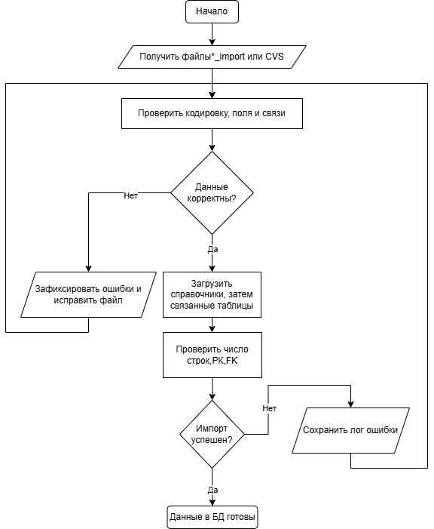
Рисунок 1 – блок-схема импорта
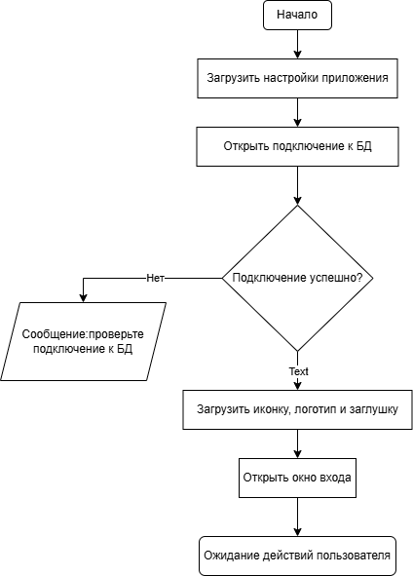
Рисунок 2 – блок – схема открытия приложения

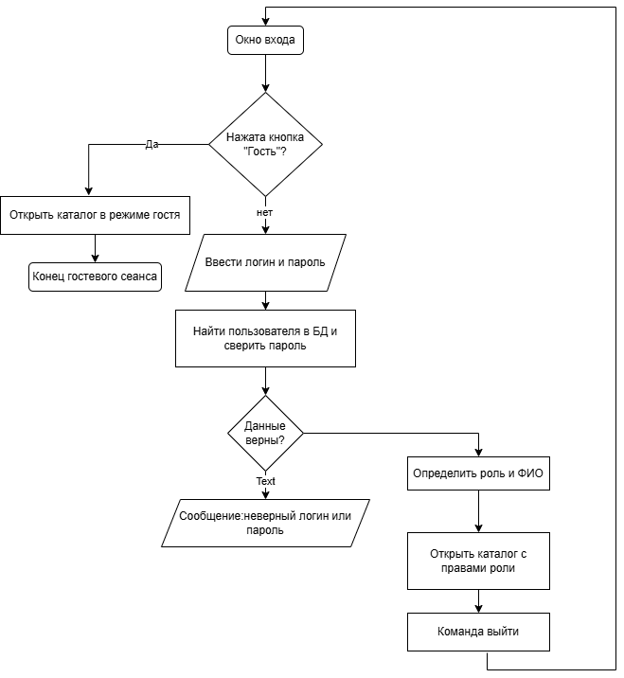
Рисунок 3 – блок – схема входа в приложение
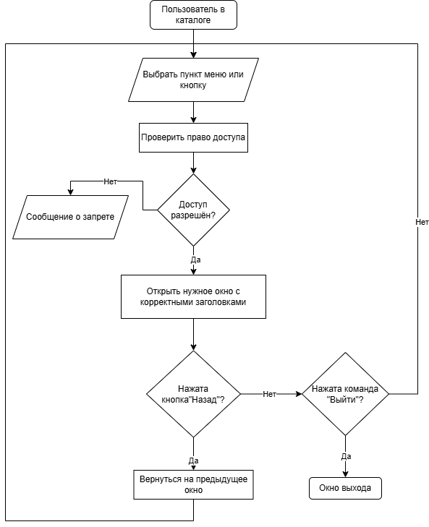
Рисунок 4 – блок – схема навигации

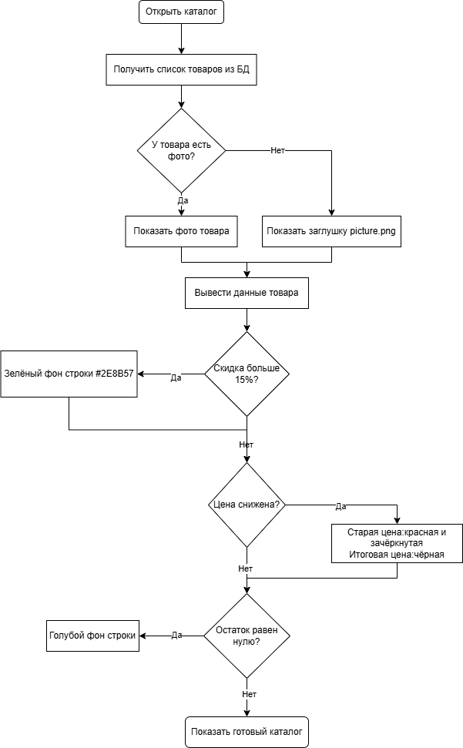
Рисунок 5 – блок – схема каталога

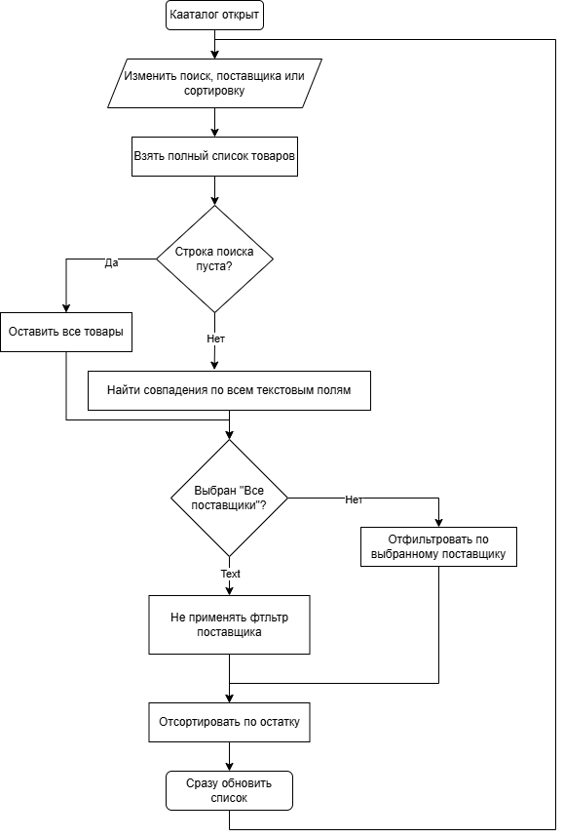
Рисунок 6 – блок – схема поиска

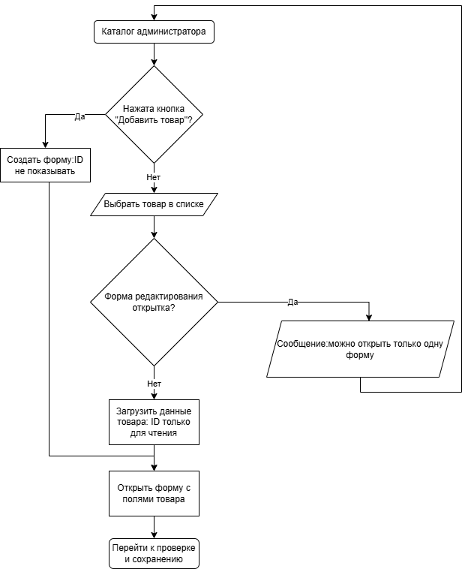
Рисунок 7 – блок – схема открытия формы

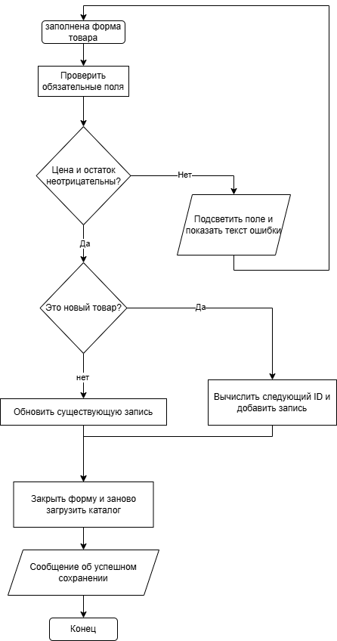
Рисунок 8 – блок – схема сохранения продукта
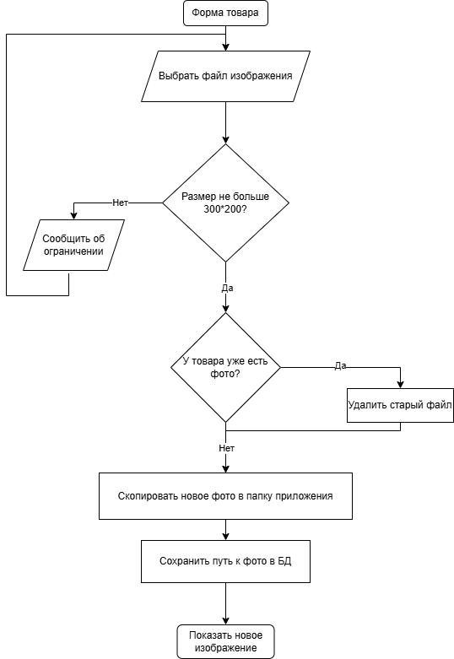
Рисунок 9 – блок – схема картинки продукта

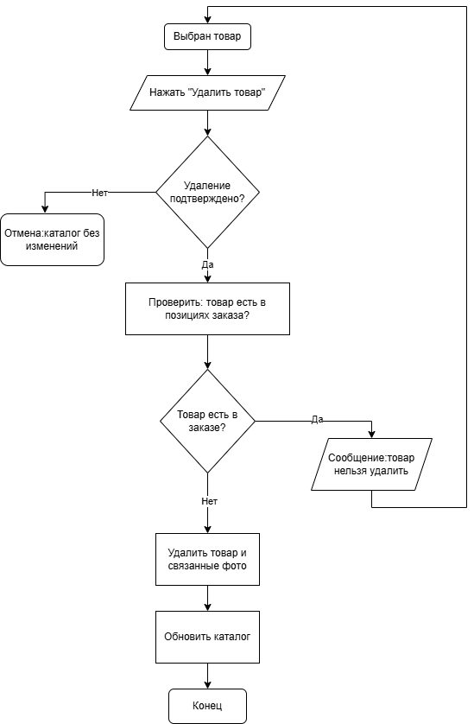
Рисунок 10 – блок – схема удаления продукта

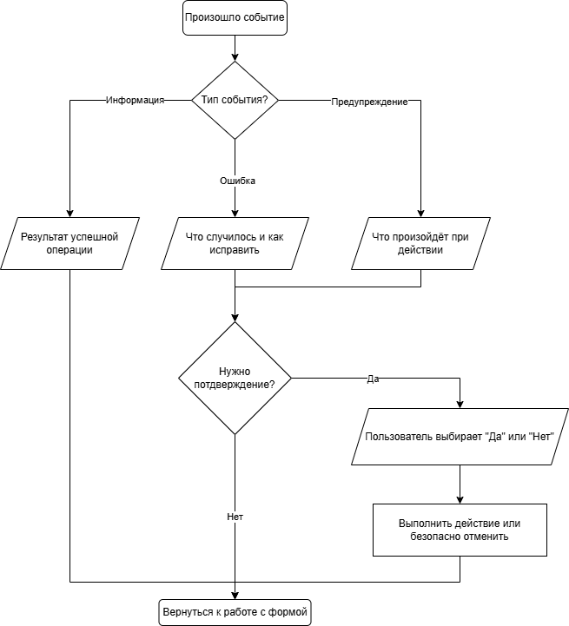
Рисунок 11 – блок – схема вывода сообщений
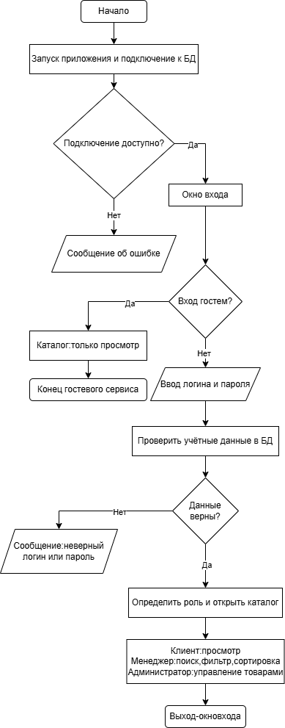
Рисунок 12 – блок – общая схема работы приложения

